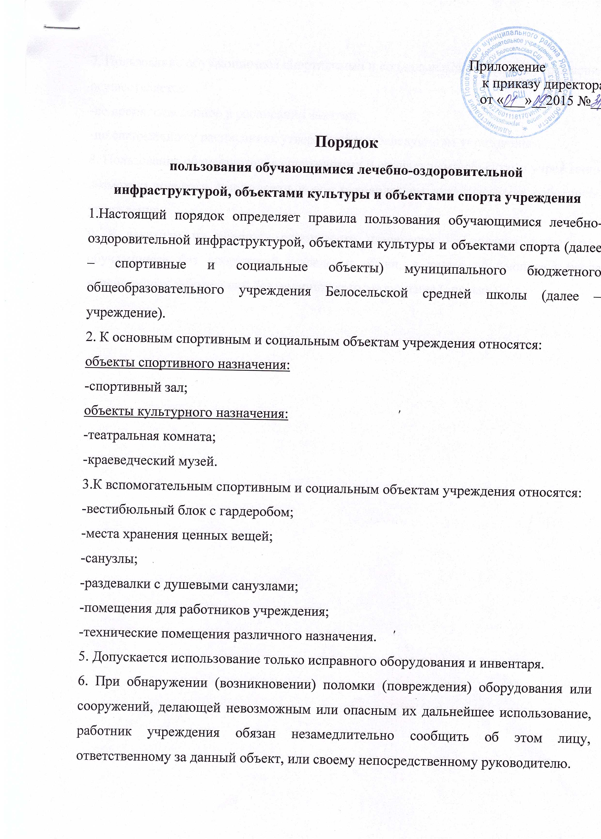

7. Пользование обучающимися спортивными и социальными объектами учреждения осуществляется:
-во время, отведенное в расписании занятий;
-по специальному расписанию, утвержденному заведующим учреждением.
8. Пользование обучающимися спортивными и социальными объектами учреждения возможно только в присутствии и под руководством педагогических работников учреждения.
9. К занятиям на объектах спортивного назначения не должны допускаться обучающиеся без спортивной одежды и обуви, а также обучающиеся после перенесенных заболеваний без медицинского заключения (справки).

